
บันทึกข้อความ

ส่วนราชการ โรงเรียนวัดท่าไทร(ดิตถานุเคราะห์)
ที่ วันที่ ๒ มีนาคม พ.ศ. ๒๕๖๕
เรื่อง การเข้าร่วมประชุมผู้อำนวยการสำนักงานเขตพื้นที่การศึกษา ทั่วประเทศ ครั้งที่ ๒/๒๕๖๕ ผ่านระบบ Video Conference

เรียน ผู้อำนวยการโรงเรียนวัดท่าไทร(ดิตถานุเคราะห์)

ตามที่สำนักงานคณะกรรมการการศึกษาขั้นพื้นฐาน กำหนดจัดประชุมผู้อำนวยการสำนักงานเขตพื้นที่การศึกษา ทั่วประเทศ ครั้งที่ ๒/๒๕๖๕ ผ่านระบบ Video Conference ในวันพุธที่ ๒ มีนาคม ๒๕๖๕ ตั้งแต่เวลา o๙.oo น.เป็นต้นไป เพื่อเป็นการสื่อสารนโยบายและติดตามผลการดำเนินงานตามนโยบาย พร้อมทั้ง เลขาธิการคณะกรรมการการศึกษาขั้นพื้นฐาน จะมีการนำเสนอนโยบายเร่งด่วนของกระทรวงศึกษาธิการ จำนวน ๓ เรื่อง ได้แก่ ๑.เรื่องความปลอดภัย (MOE Safety Center) ๒.โรงเรียนคุณภาพ และ ๓.”พาน้องกลับห้องเรียน” จึงเกี่ยวข้องกับการปฏิบัติงานของข้าราชการครูและบุคลากรทางการศึกษาในหน่วยงาน
จากความสำคัญดังกล่าว ผู้รายงานได้เข้าร่วมฟังการประชุมผู้อำนวยการสำนักงานเขตพื้นที่การศึกษา ทั่วประเทศ ครั้งที่ ๒/๒๕๖๕ ผ่านระบบ Video Conference ในวันพุธที่ ๒ มีนาคม ๒๕๖๕ ผ่านช่องทางออนไลน์ เมื่อผ่านประชุมเรียบร้อยแล้ว จึงขอเสนอผลการประชุมเพื่อขยายผลการเรียนรู้ต่อไป

จึงเรียนมาเพื่อโปรดทราบและพิจารณา

ลงชื่อ……………………………………………………
( นางสาววิลัยลักษณ์ ดำคง )
ตำแหน่ง ครู

ความคิดเห็นของผู้บังคับบัญชา
………………………………………………………………………………………………………………………………………………………………………………………………………………………………………………………………………………………………………………………………………………………………………………………………………………………………………………………………………………

ลงชื่อ……………………………………………………
(นางวณิชชา เดี่ยววาณิชย์)
ผู้อำนวยการโรงเรียนวัดท่าไทร(ดิตถานุเคราะห์)



แบบรายงาน
การประชุมผู้อำนวยการสำนักงานเขตพื้นที่การศึกษา ทั่วประเทศ ครั้งที่ ๒/๒๕๖๕ ผ่านระบบ Video Conference
--------------------------------------------------------------------------------------------------------------------------------
- ข้อมูลทั่วไป
๑.๑ ผู้รายงาน : นางสาววิลัยลักษณ์ ดำคง
ตำแหน่ง : ครู
สังกัด : โรงเรียนวัดท่าไทร (ดิตถานุเคราะห์)
สำนักงานเขตพื้นที่การศึกษาประถมศึกษาสุราษฎร์ธานี เขต 1
๑.๒ หัวข้อการประชุม : การประชุมผู้อำนวยการสำนักงานเขตพื้นที่การศึกษา ทั่วประเทศ ครั้งที่ ๒/๒๕๖๕ ผ่านระบบ Video Conference
หน่วยงานที่จัด : สำนักงานคณะการการศึกษาขั้นพื้นฐาน
๑.๓ ระยะเวลา : วันที่ ๒ มีนาคม ๒๕๖๕
๑.๔ เอกสารประกอบ (___)มี (__)ไม่มี
๑.๕ ประกาศนียบัตร / วุฒิบัตร (___)มี (___)ไม่มี

- เนื้อหาการอบรมมีดังนี้
เพื่อเป็นการสื่อสานนโยบายและติดตามผลการดำเนินงานตามนโยบาย พร้อมทั้ง เลขาธิการคณะกรรมการการศึกษาขั้นพื้นฐาน จะมีการนำเสนอนโยบายเร่งด่วนของกระทรวงศึกษาธิการ จำนวน ๓ เรื่อง ได้แก่
๑.เรื่องความปลอดภัย (MOE Safety Center)
๒.โรงเรียนคุณภาพ
๓.โครงการ “พาน้องกลับบ้าน”
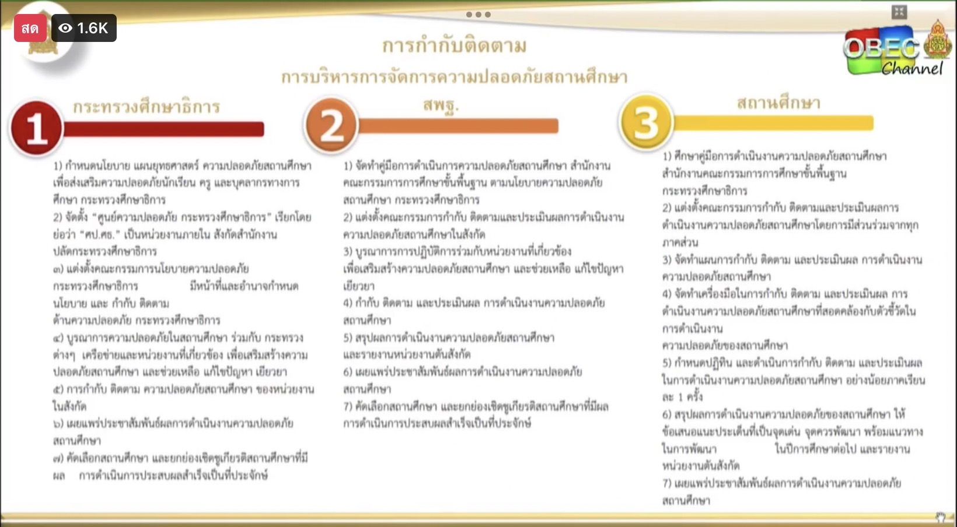
๑.เรื่องความปลอดภัย (MOE Safety Center)
ระบบ MOE SAFETY CENTER ถูกจัดตั้งขึ้นมา เพื่อดูแลความปลอดภัยทั้งร่างกายและจิตใจของนักเรียน เช่น การบูลลี่ การล่วงละเมิดทางเพศ เป็นต้น ซึ่งตนให้ความสำคัญกับเรื่องนี้มาก เพราะต้องการให้โรงเรียนเป็นสถานที่ที่ปลอดภัยที่สุดสำหรับเด็ก เพราะโรงเรียนเป็นสถานที่ที่ผู้ปกครองมอบความไว้วางใจให้ จึงเป็นเป้าหมายสำคัญที่ ศธ.ว่าจะผลักดันอย่างไรให้มาตราต่างๆ ให้เห็นผลจริง พร้อมกับสร้างเครือข่ายการทำงานร่วมกับหน่วยงานที่เกี่ยวข้อง โดย MOE SAFETY CENTER จะเป็นศูยน์กลางรับเรื่อง และเมื่อรับเรื่องแล้วต้องดำเนินการให้ความเป็นธรรมอย่างรวดเร็ว เพื่อสร้างความเชื่อมั่นใจให้นักเรียนและผู้ปกครอง

๒.โรงเรียนคุณภาพ
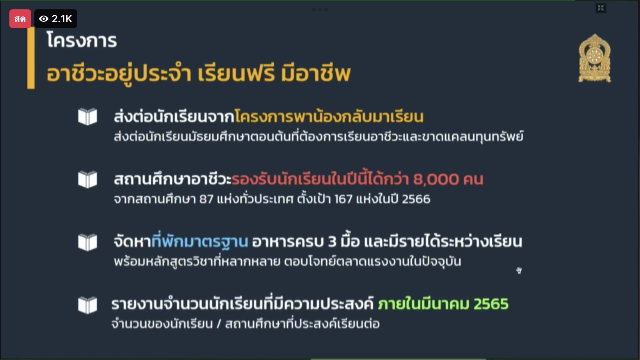
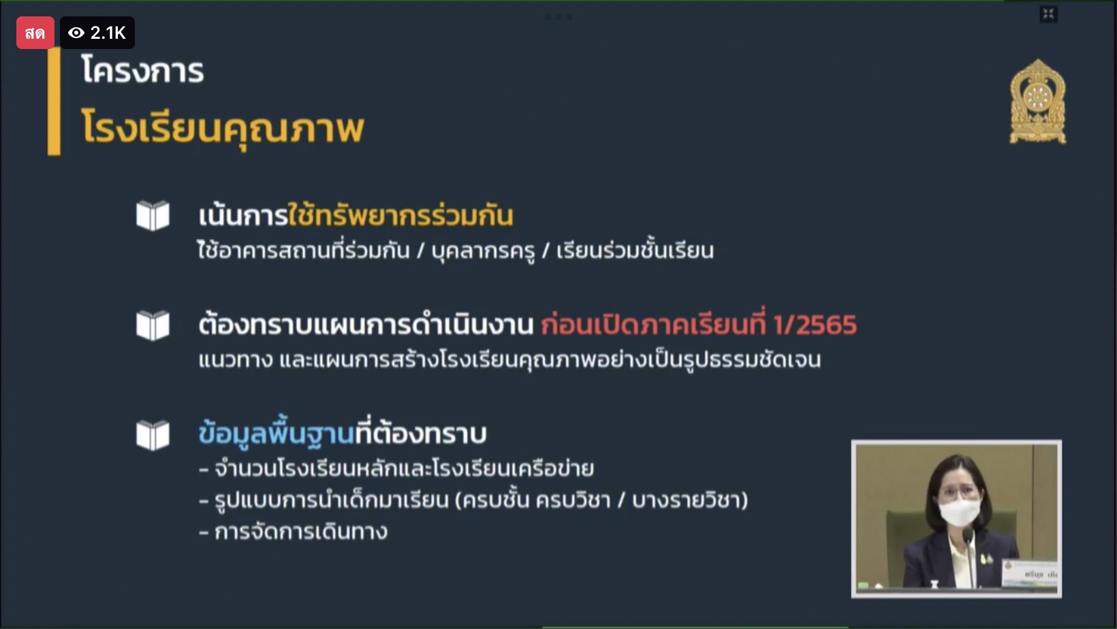

๓.โครงการ “พาน้องกลับบ้าน”
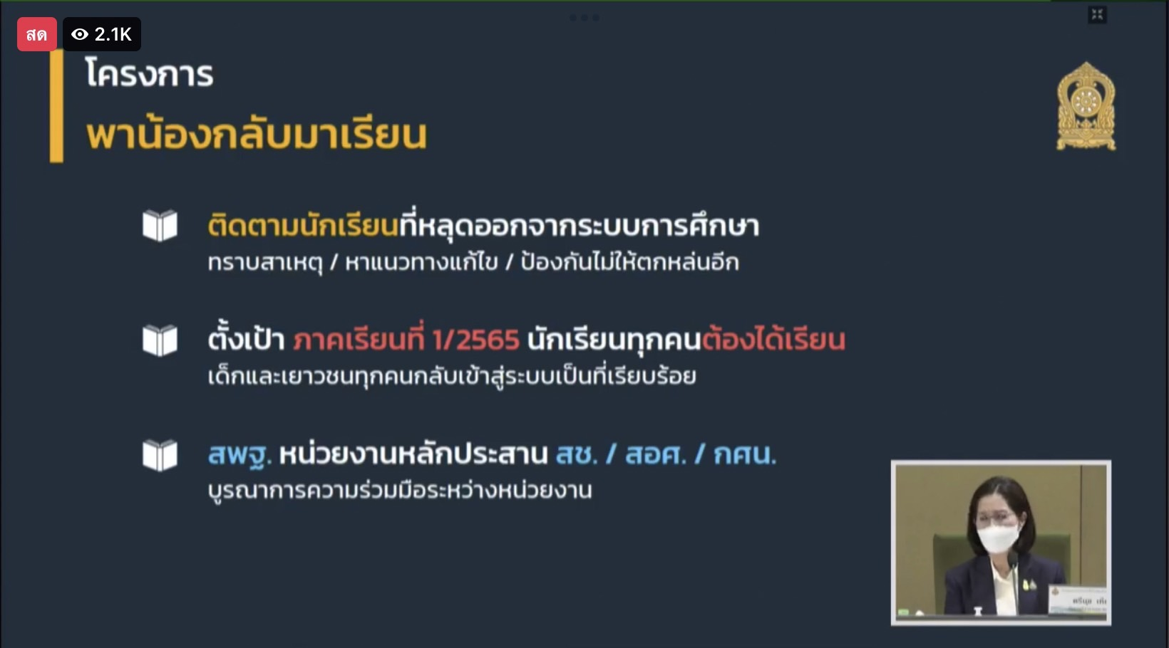

(ลงชื่อ).................................................................
(นางสาววิลัยลักษณ์ ดำคง )
ตำแหน่ง ครู

ภาคผนวก



เนื้อหากิจกรรมที่ศึกษา

